２０１８．２．２３
Ｎo.１０５７号

改正地方公務員法等が２０２０年度から施行
臨任・非常勤職員の皆さんの採用や労働条件の制度が変わります
◆欠員状況／1月1日現在：186人（ ）は昨年1月：211人
○事務・技術：１７７人（１９８人） ※印は、欠員対応
・一般事務 ６３（８６）※臨任５８、非常勤３、調整中２
・職業訓練指導員 ２３（２３）※臨任
・福祉 ３２（３９）※臨任
・保健師 ２（ ―）※臨任１、非常勤１
・看護師 ５（ ４）※臨任４、非常勤１
・専任教員 １（ ３）※臨任
・医師 ３（ ５）※非常勤
・薬剤師 １（ ―）※非常勤
・化学 ２（ １）※臨任
・工芸 １（ ―）※臨任
・林業 ２（ １）※臨任
・農業 ９（ ５）※臨任
・水産 ３（ ２）※臨任２、非常勤１
・船舶 ２（ １）※臨任
・衛生監視 ２（ ３）※臨任
・と畜検査 １（ ―）※臨任
・狂犬病予防 １（ ―）※臨任
・化学検査員 ４（ ３）※臨任
・栄養士 １（ １）※臨任
・獣医 １（ １）※臨任
・大学教育 ５（ ２）※臨任１、採用１、調整中３
・一般土木 ９（１１）※臨任
・農業土木 ２（ ２）※臨任
・電気 １（ １）※臨任
・無線 １（ １）※臨任
○現 業：９人（１３人） ※印は、欠員対応
・農芸技能 ２（ ２）※非常勤
・電話交換 １（ ２）※臨任
・監視 ４（ ４）※非常勤
・動物技能 ２（ ２）※非常勤
現行の臨任・非常勤職員は、「会計年度任用職員（フルタイム・パートタイム）となります

法改正による全国的な変更
～雇用・賃金・労働条件・福利厚生が改善されるよう当局との交渉・協議を進めます！
地方公務員法、地方自治法など、自治体で働く臨時的任用職員・非常勤職員等の採用と労働条件にかかわる法律が改正されました。
これまでの臨時的任用職員、非常勤職員は、「会計年度任用職員（フルタイム・パートタイム）」となり、2020年4月から施行されます。
この制度改正は、これまで不明確だった身分的な位置づけを明確にし、低い水準に置かれていた非正規職員の処遇を改善するものです。
また、雇用については、民間企業の非正規社員のように「５年超の継続雇用で無期契約に転換」という制度は適用されませんが、年数を区切って雇い止めをする理由もありません。自治体ごとに、再度採用される「仕組み」をつくる必要があります。

神奈川県の制度は今後の労使交渉で決まります
制度の大枠は定められましたが、各自治体における具体的な雇用形態や賃金・労働条件については、自治体ごとに労使の交渉・協議で決定します。
神奈川県は、現行でも国や他県に比べて賃金・労働条件は高い水準にありますが、これを契機に維持・向上させ、加えて、雇用の安定を図る必要があります。
そのためには、当事者である臨任・非常勤職員のみなさんに、まず制度改正の内容を知っていただき、雇用や賃金・労働条件についてのご意見を集約した上で、労使の交渉・協議に臨みたいと思います。
自治労県職労は、別掲のとおり、臨任・非常勤向けの制度学習会を開催しますので、組合に加入されていない方も含めて、ぜひ参加ください。
今後のスケジュール
２０１８年度
組合：当事者への制度周知・意見集約、当局交渉
当局：会計年度任用職員の勤務条件等の検討

２０１９年度
組合：条例・規則案のチェック、予算等要求・交渉
当局：条例改正、システム開発、会計年度任用職員募集

２０２０年度（４月１日制度開始）
組合：新制度移行後の課題について労使協議・交渉
当局：会計年度任用職員制度開始

◆欠員状況／1月1日現在：186人（ ）は昨年1月：211人

○事務・技術：１７７人（１９８人） ※印は、欠員対応
・一般事務 ６３（８６）※臨任５８、非常勤３、調整中２
・職業訓練指導員 ２３（２３）※臨任
・福祉 ３２（３９）※臨任
・保健師 ２（ ―）※臨任１、非常勤１
・看護師 ５（ ４）※臨任４、非常勤１
・専任教員 １（ ３）※臨任
・医師 ３（ ５）※非常勤
・薬剤師 １（ ―）※非常勤
・化学 ２（ １）※臨任
・工芸 １（ ―）※臨任
・林業 ２（ １）※臨任
・農業 ９（ ５）※臨任
・水産 ３（ ２）※臨任２、非常勤１
・船舶 ２（ １）※臨任
・衛生監視 ２（ ３）※臨任
・と畜検査 １（ ―）※臨任
・狂犬病予防 １（ ―）※臨任
・化学検査員 ４（ ３）※臨任
・栄養士 １（ １）※臨任
・獣医 １（ １）※臨任
・大学教育 ５（ ２）※臨任１、採用１、調整中３
・一般土木 ９（１１）※臨任
・農業土木 ２（ ２）※臨任
・電気 １（ １）※臨任
・無線 １（ １）※臨任

○現 業：９人（１３人） ※印は、欠員対応
・農芸技能 ２（ ２）※非常勤
・電話交換 １（ ２）※臨任
・監視 ４（ ４）※非常勤
・動物技能 ２（ ２）※非常勤

非常勤制度改正の学習会を開きます
組合員以外の方も参加ください

○日 時 いずれも昼休み（１２時１５分～４５分）
３月５日（月）、６日（火）、８日（木）、９日（金）
※都合のいい日に参加ください
○会 場 本庁舎屋上県労連会議室（マイクロフィルム室となり）

行ってきました！
冬のレクリエーション・工場見学

2月10日9時40分、横浜駅東口集合です
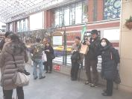

バスに乗ります
車内はゆったりとしています
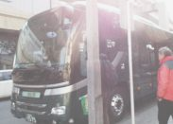

10時前ですが、みんな揃ったので出発です
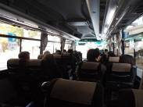

崎陽軒横浜工場に到着です
プレートを首にかけて、見学スタートです
ひょうちゃんと記念撮影できます
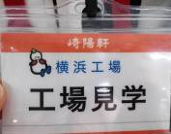
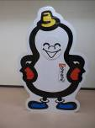

最初はシウマイの工程を見学です
ルート上の壁には、歴代のひょうちゃんの醤油差しがずらっと並んでいます
期間限定デザインもありました
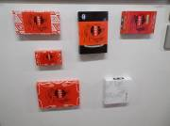
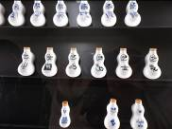

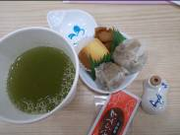
シウマイ弁当の製造工程の後は、お楽しみの試食タイムです

続いて、キリンビール工場へ移動です
バスとはお別れして、お待ちかねの昼食です
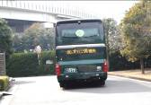
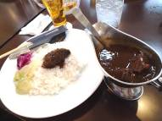

お昼も食べて、いよいよ見学スタートです
途中で、一番搾りと二番絞りの麦汁の試飲ができ、一番搾りのほうが、味も香りも濃いのがわかります


ビールの製造工程の最後にこんなメッセージが…！
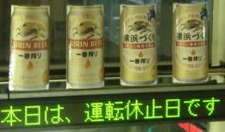

この後も、メッセージが続きます
「稼働をお見せできなくて」 →
「大変申し訳ございません」 →
「私たちの本気で造る姿を」 →
「またぜひ、見に来てください」

最後は、いま見てきた一番搾りの試飲です
種類を変えて、合計3杯までＯＫです
工場の人と一緒に「カンパーイ！」
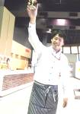
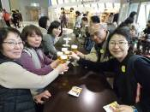

参加者からひと言
【崎陽軒横浜工場】
シウマイのグリーンピースは上に1粒のってるんじゃなかったんだ。とか、まだまだ知らないことがあったので、行って良かった。
シウマイ弁当は、全部機械で詰めてると思ったが、手作業だったなんて、驚きでした。
【キリンビール工場】
麦汁の試飲が出来たのが良かった。おかげで、ビールを試飲したときに、一番搾りの味がよくわかった。
造りたてを飲めて良かった。
【その他】
今回楽しかったので、また、別の工場見学もしてみたい。

